*** COMPTE-RENDUS DES COURSES (2012) ***

DIMANCHE 13 MAI: Morizès, Championnat de France Open (Manche 1).
Richard est qualifié d'office pour cette manche du championnat. (Voir règlement)
Places: 4e, 4e, 4e.
Avec 6 pts, Richard finit 8e de la course.

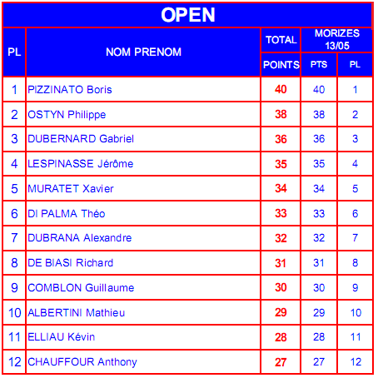

MERCREDI 16 MAI: Lamothe-Landerron (invitation au Trophée RMA Démolitions).
Après-midi: 3 manches de qualification pour participer à la course du soir.
Places: 2e, 1er, 1er. ....... Richard est donc qualifié.
Soir: Plateau à 12 pilotes.
Places: 3e, 3e, 4e. Avec 11 points, Richard est qualifié pour la Finale.
Finale: 6e.
Au classement final, par cumul de points, Richard finit 5e de la course.

Classement de la course:
1. Brendan JOHNSON (GB)
2. Gabriel DUBERNARD (F)
3. Paul STARKE (GB)
4. Jérôme LESPINASSE (F)
5. Richard DE BIASI (F)
6. Lucas ZIEGLER (D)
7. Luke CHESSELL (GB)
8. Philippe OSTYN (F)
9. Sébastien BROUSSILLOU (F)
10. Xavier MURATET (F)
11. Dimitri BERGE (F)
12. Adam ELLIS (F)

SAMEDI 2 JUIN: Tayac, Qualification pour le championnat du Monde de Long Track 2013 (Round N°2).

Ce tableau est le résultat d'une soirée INOUBLIABLE pour la Squadra!

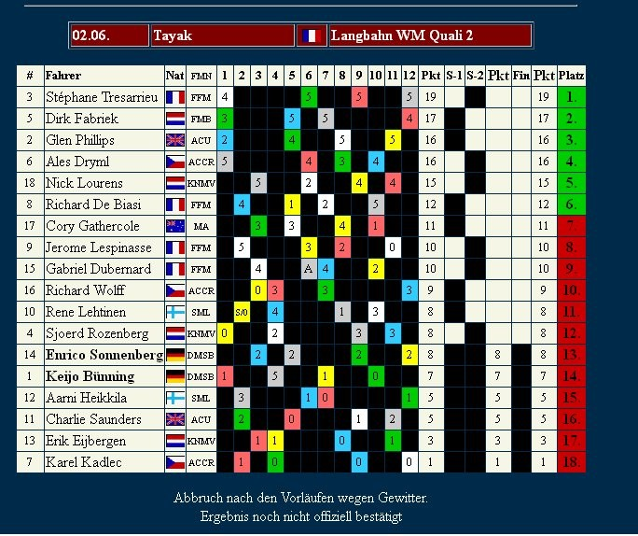

Après 12 manches, la course a été arrêté et classé suite à un orage venu perturber le déroulement de l'épreuve. Avec un total de 12 points après ses 4 manches, Richard se retrouve à la 6e place et se qualifie ainsi pour le challenge du championnat du Monde 2013!
En quelques mots: le challenge regroupe les 6 premiers pilotes de la course de Muhldorf (round n°1), les 6 premiers pilotes de la course de Tayac (round n°2) et les 6 pilotes qui finiront entre la 8e et la 13e place du championnat du Monde de long track 2012 .
Ce challenge aura lieu à Marianské (Rép. Tchèque), le samedi 22 septembre.

La Squadra remercie la Société LELOUP pour la prime donnée à Richard pendant la course, et bien sur, remercie aussi les nombreux partenaires qui l'accompagnent durant cette saison.

SAMEDI 23 JUIN: Saint Macaire, Championnat de France Open (Manche 2).
Après les série d'essais, Richard s'est qualifié pour rouler dans la grille Open.
Places: 1er, 3e, 2e.
Avec 12 pts, Richard finit 4e de la course.

Classement après 2 manches :

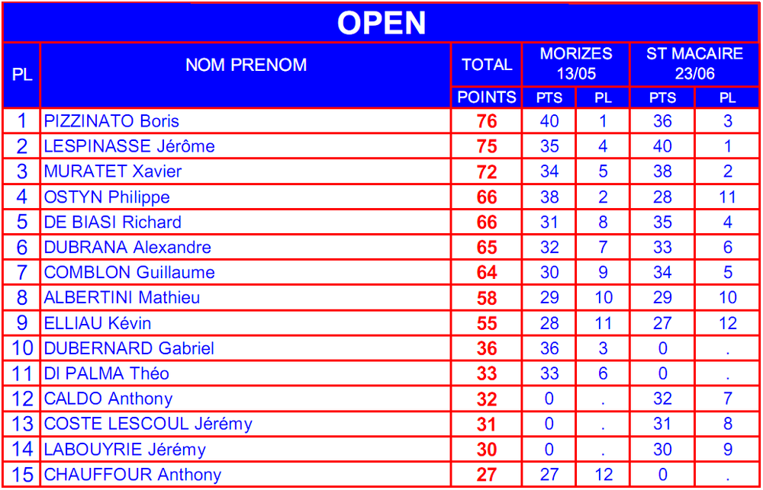

SAMEDI 30 JUIN: LA REOLE, Championnat de France Open (Manche 3) + Course Internationale
Après-midi:
Richard est directement qualifié pour le championnat Open puisqu'il est actuellement 5e du championnat.
Places: abandon, 4e (casse moteur), 3e.
Avec 5 pts, Richard finit 8e de la course.

Classement après 3 manches :

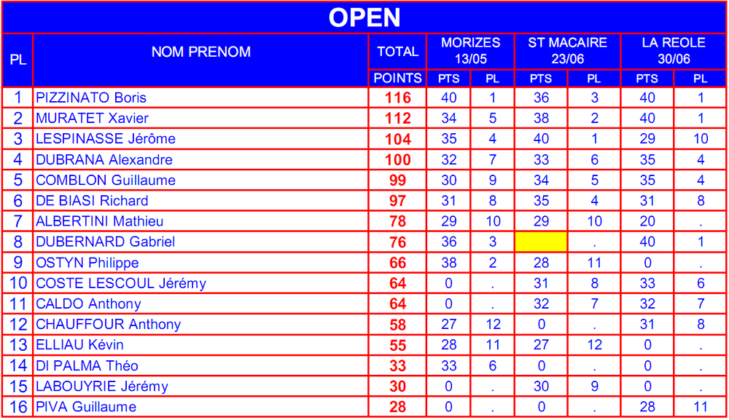
( La dernière manche du championnat de France Open se déroulera le 26 Aout à Sainte Christine (49) )

Soir:
Places: 5e, 4e, 1er, 5e. Avec 9 points, il est qualifié pour la demi-finale.
Demi-finale: 5e.
Avec 10 pts, Richard finit 10e de la course.

VENDREDI 13 / SAMEDI 14 JUILLET: MARMANDE, 4e GP de Long Track, Championnat du Monde.
La course a eu lieu le samedi 14 à cause des intempéries survenues le vendredi 13.
1er réserviste du Grand Prix.
Après l'abandon du français Mathieu Trésarrieu après une chute, Richard est monté dans le plateau pour le remplacer et ainsi faire ses premiers pas en Grand Prix en effectuant 2 manches.
Places: 3e, 5e.
Avec 4 points, Richard finit 16e de la course.

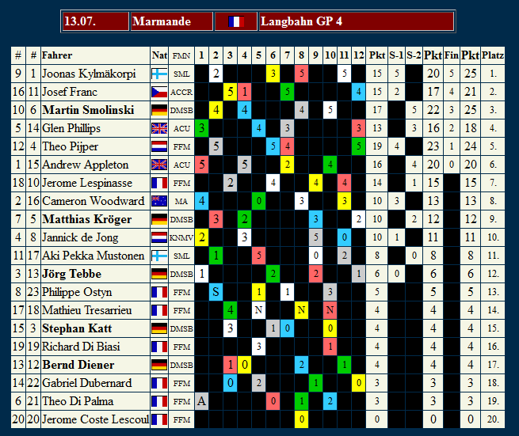

SAMEDI 28 JUILLET: WERLTE (ALLEMAGNE), Demi-finale du championnat d'Europe de Grass Track.
Richard a remplacé son compatriote Théo Pijper pour cette course.
Une première expérience sur ce genre de piste sablonneuse.
Places: 5e, 4e, 5e, 6e.
Finale C: 3e.
Richard se classe 13e de la course.

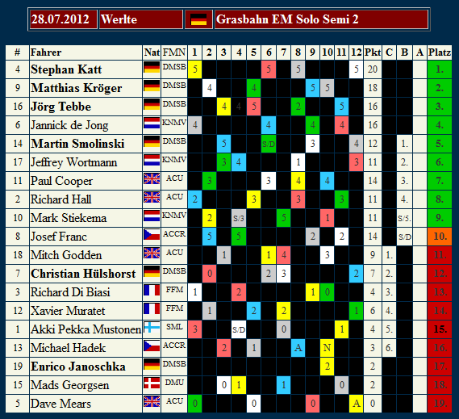
DIMANCHE 5 AOUT: MELSUNGEN (ALLEMAGNE), Course sur invitation.
Un bon apprentissage parmi les meilleurs pilotes de grass track.
Places: 6e, 5e, 6e.
Avec 4 points, Richard finit 8e de la course.
Classement:

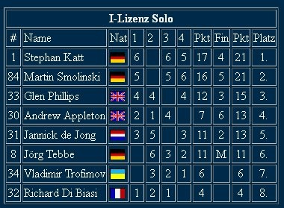

MARDI 14 AOUT: MIRAMONT DE GUYENNE, Course internationale sur invitation.
Places: 4e, 3e, 6e (casse).
Demi-finale: 6e (chute).
Avec 5 points, Richard finit 14e de la course.
La Squadra remercie la S.C.I de St Colomb de Lauzun et le Salon de Coiffure "Les 5 Ciseaux" (Miramont de Guyenne) pour les primes données à Richard durant la course.

DIMANCHE 25 AOUT: SAINTE CHRISTINE (49), Championnat de France OPEN (manche 4).
Places: 2e, 3e, 5e (chute).
Avec 8 points, Richard finit 5e de la course.

Classement final:
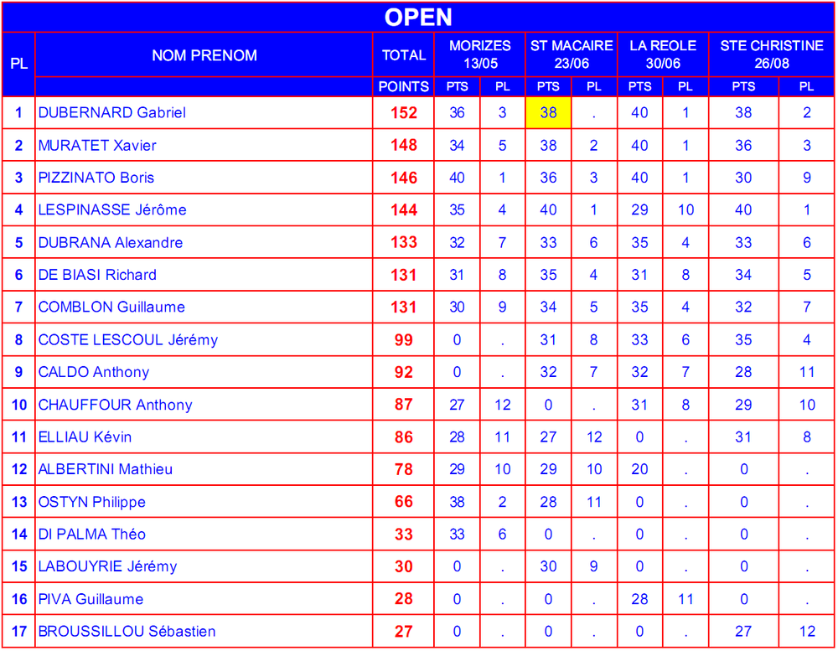
DIMANCHE 2 SEPTEMBRE: BERGHAUPTEN (ALLEMAGNE), Course internationale sur invitation.
Départ à 7 pilotes.
Places: 6e, 6e, 6e, 5e.
Avec 5 points, Richard finit 13e de la course.

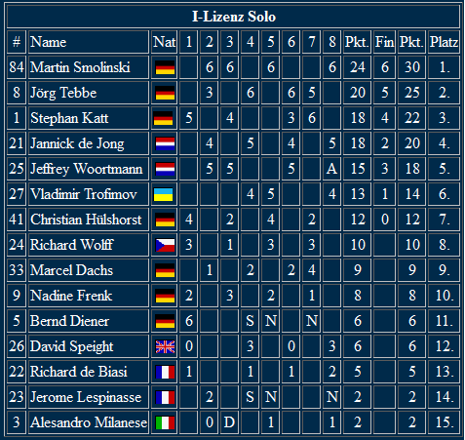

SAMEDI 8 SEPTEMBRE: MORIZES, 5e Grand Prix de Long Track, Championnat du Monde.
1er réserviste du Grand Prix.
Grâce au forfait de Andrew Appleton durant les essais, Richard est monté dans le plateau et a pris sa place pour toute la course.
Places: 5e, 5e, 4e, 5e.
Avec 5 points, Richard finit 14e de la course.

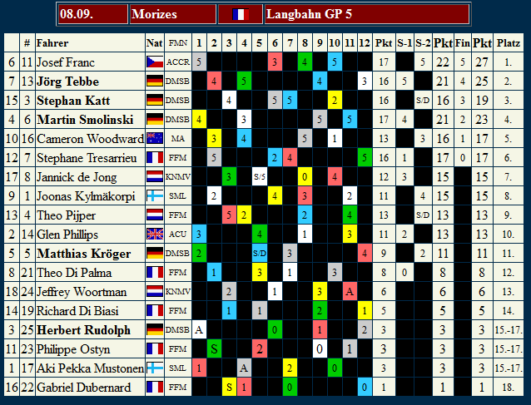

SAMEDI 22 SEPTEMBRE: MARIANSKE (Rép. Tchèque), Challenge du Championnat du Monde 2013.
Places: 5e, 6e, 4e, 5e.
Avec 4 points, Richard finit 15e de la course.
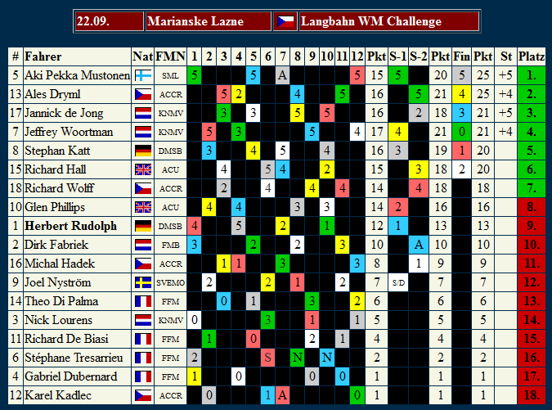
Les 7 premiers sont qualifiés pour les Grand Prix de l'année prochaine.
DIMANCHE 7 OCTOBRE: MARMANDE, Championnat de France "International".
Course annulée pour cause d'intempérie. Pas de classement.
